# BAB I

# PENDAHULUAN

## 1.1 Latar Belakang Penelitian

Party planner adalah istilah untuk penyedia jasa khusus penyelenggara acara. Party planner juga dapat disebut sebagai event organizer (EO). Penyelenggara acara umumnya membantu klien untuk menyelenggarakan acara yang diinginkan karena keterbatasan sumber daya atau waktu yang dimiliki klien. Dengan menggunakan jasa party planner, acara yang diadakan hasilnya lebih bagus daripada dikerjakan sendiri. Selain itu, acara menjadi lebih terorganisir karena mempunyai konsep yang matang. Menurut Setiawan (dalam Ramdhani, Sapitri & Rizkyansyah, 2018), event organizer (EO) adalah usaha yang bergerak di bidang jasa yang secara resmi ditunjuk oleh klien untuk menyusun rangkaian acara, mulai dari perancangan konsep, perencanaan, persiapan, eksekusi hingga selesai. Ini membantu klien mewujudkan keinginan yang diharapkan melalui acara tersebut. Perkembangan bisnis di Indonesia menunjukkan peningkatan, terbukti dengan semakin banyaknya badan usaha yang bergerak dalam bidang produk maupun jasa, baik skala kecil maupun besar. Salah satunya adalah penyedia jasa party planner.

Setiap orang memiliki momen spesial dalam hidupnya, dan banyak orang ingin merayakan momen bahagia mereka dengan cara yang tidak biasa. Beberapa contoh momen tersebut antara lain perayaan ulang tahun, kelahiran anak, pernikahan, tunangan, dan perayaan lainnya yang dapat membawa kenangan tersendiri. Merayakan momen bahagia terasa kurang lengkap tanpa mengundang keluarga atau kerabat dekat. Keberadaan keluarga dan sahabat menjadikan pesta semakin meriah. Namun, menyelenggarakan pesta bukanlah perkara mudah. Sebagai penyelenggara, kita harus mempersiapkan semua perlengkapan, mulai dari dekorasi, aksesori, hidangan makanan, hingga jalannya acara. Semua itu semakin sulit dilakukan, terutama dengan rutinitas yang padat.

Party planner mengandalkan kreativitas dan ketelitian dalam kegiatannya, mereka mampu mengubah ruangan yang biasa saja menjadi sesuatu yang indah dan menakjubkan. Party planner mungkin tidak terlalu berbeda dengan event organizer (EO), tetapi party planner lebih fokus menyelenggarakan acara pesta dalam skala kecil (private party). Penyedia jasa party planner biasanya akan menanyakan konsep dekorasi yang diinginkan oleh klien. Saat ini, dekorasi dengan warna soft atau pastel sedang banyak diminati oleh para penyewa jasa. Selain pilihan warna, dekorasi biasanya dilengkapi oleh rangkaian beberapa jenis bunga untuk memperindah pesta.

Dekorasi adalah proses atau kegiatan yang dilakukan untuk memperindah atau mengubah penampilan suatu ruangan, lingkungan, atau objek dengan menggunakan berbagai elemen dekoratif. Tujuan dekorasi adalah menciptakan suasana yang menyenangkan, estetis, atau sesuai dengan tema tertentu. Seni dekoratif merupakan modal awal terbentuknya suatu rancangan pada objek tertentu (Lanawati Basuki & Soekarno, 2004). Dalam konteks yang lebih luas, dekorasi dapat diterapkan dalam berbagai situasi seperti dekorasi interior rumah atau kantor, dekorasi pernikahan, dekorasi acara atau pesta, dekorasi toko, dan dekorasi taman.

Dekorasi dalam praktiknya melibatkan penggunaan berbagai elemen seperti warna, tekstur, pola, pencahayaan, perabotan, tanaman, ornamen, dan aksesori lainnya. Dekorasi dapat dilakukan secara profesional oleh perusahaan atau individu yang memiliki keahlian khusus dalam desain dan dekorasi. Mereka menggunakan pengetahuan dan kreativitas mereka untuk menghasilkan ruang atau tampilan yang menarik, harmonis, dan sesuai keinginan klien. Dengan demikian, dekorasi dapat menjadi sarana untuk mengekspresikan diri, menciptakan suasana yang diinginkan, atau memberi sentuhan personal pada suatu ruangan atau acara.

Dekorasi memegang peranan penting dalam mewujudkan keinginan klien untuk menampilkan suguhan acara yang menarik. Tanpa dekorasi, suasana acara akan terasa monoton. Dekorasi tidak hanya menciptakan nuansa ruangan yang indah, tetapi juga meningkatkan nilai suatu acara. Semakin meriah dekorasi yang digunakan, semakin positif efek yang dihasilkan, mempengaruhi emosi para tamu dan mencerminkan citra keluarga di mata undangan.

Era digital mendorong pemanfaatan teknologi informasi dan komunikasi dalam bisnis party planner. Di Kota Bandung, banyak bisnis penyedia jasa party planner, seringkali tergabung dengan jasa dekorasi pernikahan. Pertumbuhan bisnis ini menunjukkan peluang usaha yang menjanjikan, tetapi juga persaingan ketat. Pemilik jasa party planner harus memikirkan strategi untuk menguasai pasar. Meskipun peluang usaha menjanjikan, perkembangan bisnis jasa party planner cenderung stagnan. Untuk itu, strategi yang tepat diperlukan untuk mengenalkan produk atau jasa kepada masyarakat.

Dengan semakin banyaknya pelaku bisnis jasa party planner, persaingan untuk menguasai pangsa pasar semakin ketat. Pelaku bisnis party planner harus menentukan strategi pemasaran yang baik untuk mencapai pasar. Strategi adalah upaya individu atau kelompok untuk merancang cara mencapai target sasaran (Marrus, 2002). Dalam komunikasi, strategi adalah cara mengatur pelaksanaan komunikasi untuk mencapai tujuan. Pelaku bisnis party planner harus menyusun strategi yang tepat untuk menarik minat konsumen dan menguasai pangsa pasar.

Pelaku bisnis party planner saat ini berlomba mengembangkan portofolio melalui mulut-ke-mulut, media sosial, dan pameran. Ini berdampak pada bagaimana mereka menentukan strategi komunikasi pemasaran yang baik untuk menarik minat konsumen. Hal ini dirasakan oleh Bosson Party, unit usaha bisnis jasa dekorasi di Kota Bandung. Ketatnya persaingan membuat Bosson Party harus berkompetisi dengan usaha sejenis yang sudah lama berdiri dan terkenal.

Bosson Party adalah unit usaha bisnis penyedia layanan jasa dekorasi party planner yang berdiri pada tahun 2022. Sebagai usaha yang baru, Bosson Party perlu berinovasi pada tren jasa dekorasi masa kini untuk bertahan. Strategi yang efektif memungkinkan Bosson Party bertahan dalam lingkungan bisnis yang terus berkembang, sehingga meningkatkan minat konsumen dan menguasai pangsa pasar.

Persaingan dalam dunia bisnis online semakin ketat, terutama karena kemajuan teknologi. Strategi komunikasi pemasaran memegang peranan penting dalam meningkatkan penjualan produk maupun jasa. Upaya peningkatan ini harus dilakukan secara maksimal agar konsumen tertarik pada produk atau jasa yang ditawarkan. Strategi pemasaran adalah cara yang dilakukan pengusaha untuk memuaskan konsumen dengan tujuan memperoleh keuntungan. Menurut Kurtz (2008), strategi pemasaran adalah agenda komprehensif perusahaan untuk menentukan target pasar dan memuaskan konsumen dengan menggabungkan semua elemen produk, promosi, marketing mix, distribusi, dan harga.

Pemasaran adalah kegiatan memasarkan produk kepada masyarakat agar kebutuhan dan kepuasan mereka terpenuhi. Pemasar harus memikirkan cara agar perusahaan tetap mendapatkan keuntungan sembari membuat konsumen jatuh hati terhadap produk atau jasa yang dipasarkan. Strategi pemasaran adalah hal yang harus diperhatikan dalam berbisnis dan mengembangkannya. Pemasaran memiliki peran penting dalam mencapai keberhasilan bisnis. Tanpa strategi yang tepat, produk atau jasa tidak akan menghasilkan keuntungan dan sulit mengembangkan bisnis.

Media sosial dalam dunia bisnis berfungsi sebagai alat komunikasi antara pemilik bisnis dan konsumen tanpa batasan waktu dan tempat (Watie, 2016). Media sosial menyediakan wadah untuk aktivitas sosial seperti komunikasi, interaksi, dan memberikan informasi atau konten berupa tulisan, foto, dan video. Instagram adalah platform jejaring sosial yang populer dan berhasil dalam mendukung kegiatan penjualan. Instagram dapat menyajikan konten produk dengan visual menarik yang memanjakan mata pengguna.

Penggunaan akun media sosial Instagram telah mengalami pertumbuhan yang cepat. Instagram tidak hanya untuk bersenang-senang tetapi juga dimanfaatkan oleh pelaku bisnis untuk memasarkan produk dan jasa melalui foto dan video. Banyak pelaku bisnis menggunakan Instagram sebagai strategi komunikasi pemasaran untuk meningkatkan penjualan. Pemanfaatan fitur di Instagram seperti feed, posting, reels, dan story menjadi hal yang harus diketahui oleh setiap pemilik usaha.

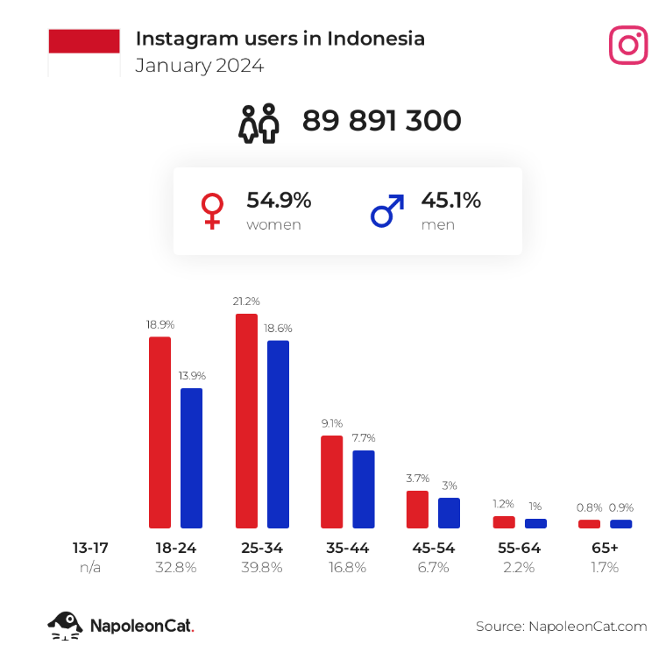**Gambar 1.1. Pengguna Aplikasi Instagram di Indonesia.**

Sumber: NapoleonCat.com

Perkembangan media sosial Instagram banyak digunakan oleh pelaku usaha untuk berbagi konten promosi produk/jasa guna menarik minat konsumen. Bosson Party memanfaatkan Instagram sebagai media promosi karena efektivitasnya dalam mencapai segmentasi luas. Bosson Party memposting hasil dekorasi, memberikan promo diskon, hingga mengadakan giveaway. Informasi diberikan kepada calon konsumen melalui foto atau video yang diunggah di highlight dan reels, yang berfungsi sebagai testimoni untuk menarik minat konsumen menggunakan jasa Bosson Party.

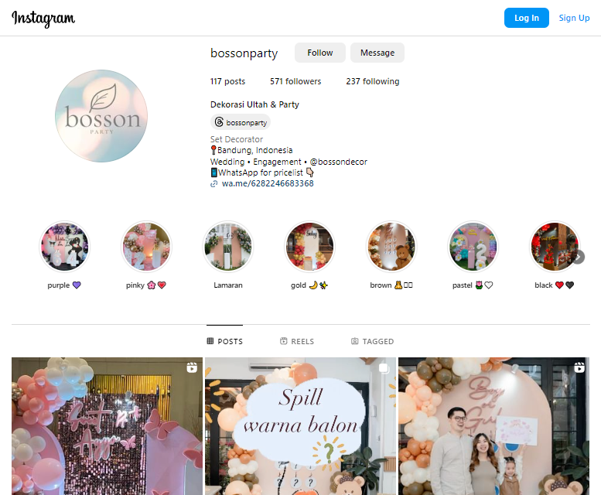**Gambar 1.2. Media Sosial Instagram Bosson Party**

Sumber: Instagram.com/*bossonparty*

Sebuah unit usaha bisnis memerlukan strategi yang matang untuk meningkatkan minat beli konsumen terhadap produk atau jasa yang ditawarkan. Menarik keinginan konsumen tidaklah mudah, diperlukan ambisi, harapan, serta semangat kuat untuk menawarkan produk atau jasa kepada calon konsumen.

Peneliti tertarik meneliti Bosson Party karena melihat tantangan dan polemik yang dihadapi. Walaupun baru, Bosson Party terus berkembang dan berinovasi. Dalam dua tahun, Bosson Party telah menangani 75 event party. Hal ini membuat Bosson Party perlu strategi komunikasi pemasaran yang efektif untuk menarik minat konsumen. Penelitian ini menggunakan pendekatan AISAS untuk mengetahui strategi komunikasi pemasaran Bosson Party. Pemanfaatan media sosial, khususnya Instagram, sebagai media promosi perlu diperhatikan seperti desain menarik di setiap unggahan (feed), jumlah pengikut sesuai target pasar, hingga kemampuan mencapai lebih banyak pengguna Instagram. Tantangan ini signifikan bagi pemilik bisnis untuk bertahan dalam persaingan. Maka dari itu peneliti tertarik untuk melakukan penelitian yang berjudul “**STRATEGI KOMUNIKASI PEMASARAN BOSSON PARTY DI KOTA BANDUNG”.**

## Fokus Penelitian dan Pertanyaan Penelitian

### 1.2.1. Fokus Penelitian

Berdasarkan uraian latar belakang diatas, Peneliti memfokuskan penelitian pada bagaimana strategi komunikasi yang dilakukan *Bosson Party* dalam menarik minat konsumen melalui media sosial Instagram.

### Pertanyaan Penelitian

Berdasarkan uraian latar belakang diatas, Maka peneliti telah membuat pertanyaan penelitian sebagai berikut:

1. Bagaimana Strategi Komunikasi *Attention* (Perhatian) yang dilakukan Bosson Party agar menarik minat konsumen?
2. Bagaimana Strategi Komunikasi *Interest* (Minat) yang dilakukan Bosson Party agar menarik minat konsumen?
3. Bagaimana Strategi Komunikasi *Search* (Pencarian) yang dilakukan Bosson Party agar menarik minat konsumen?
4. Bagaimana Strategi Komunikasi *Action* (Aksi) yang dilakukan Bosson Party agar menarik minat konsumen?
5. Bagaimana Strategi Komunikasi *Share* (Membagikan) yang dilakukan Bosson Party agar menarik minat konsumen?

## Tujuan dan Kegunaan Penelitian

### Tujuan Penelitian

Berdasarkan uraian latar belakang yang telah dibahas, penelitian ini memiliki tujuan untuk menjawab pertanyaan yang telah di diidentifikasikan yakni sebagai berikut:

1. Untuk mengetahui bagaimana strategi komunikasi *Attention* (Perhatian) Bosson Party dalam menarik minat konsumen.
2. Untuk mengetahui bagaimana strategi komunikasi *Interest* (Minat) Bosson Party dalam menarik minat konsumen.
3. Untuk mengetahui bagaimana strategi komunikasi *Search* (Pencarian) Bosson Party dalam menarik minat konsumen.
4. Untuk mengetahui bagaimana strategi komunikasi *Action* (Aksi) Bosson Party dalam menarik minat konsumen.
5. Untuk mengetahui bagaimana strategi komunikasi *Share* (Membagikan) Bosson Party dalam menarik minat konsumen.

### Kegunaan Penelitian

#### Kegunaan Teoritis

1. Penelitian ini diharapkan dapat menjadi masukan dan informasi sebagai bahan kajian Ilmu Komunikasi khususnya dalam Studi Komunikasi Pemasaran.
2. Penelitian ini diharapkan menjadi bahan referensi dan literature bagi mahasiwa Ilmu Komunikasi yang akan melakukan penelitian dalam kajian yang berkaitan dengan strategi komunikasi jasa dekorasi dalam menarik minat konsumen.

#### Kegunaan Praktis

1. Secara praktis, hasil penelitian ini diharapkan menjadi bahan pemikiran praktisi pemasaran dalam mengembangkan strategi mengenai dengan kegiatan Komunikasi Pemasaran.
2. Hasil dari penelitian ini diharapkan dapat menjadi bahan evaluasi dan masukan bagi pihak jasa dekorasi yaitu *Bosson Party* serta menjadi bahan acuan pelaku bisnis sejenis untuk menyusun strategi komunikasi pemasaran yang baik dalam menarik minat konsumen.